Посвящение в пятиклассники

В октябре 2021 года в нашей школе прошло посвящение в пятиклассники. Это мероприятие традиционно посвящено переходу из начальной школы в среднюю.
Посвящение в пятиклассники
Праздник прошёл в четырёх классах нашей школы.
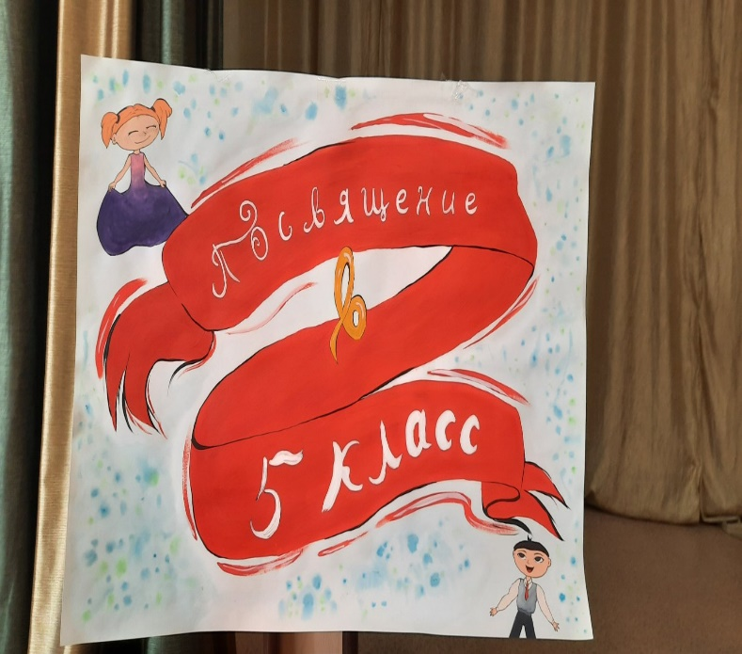
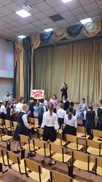

На празднике пятиклассникам были предложены задания, связанные с разными науками и предметами.
Кроме этого, был конкурс на лучшее исполнение танца. Соревновались старшеклассники и пятиклассники.

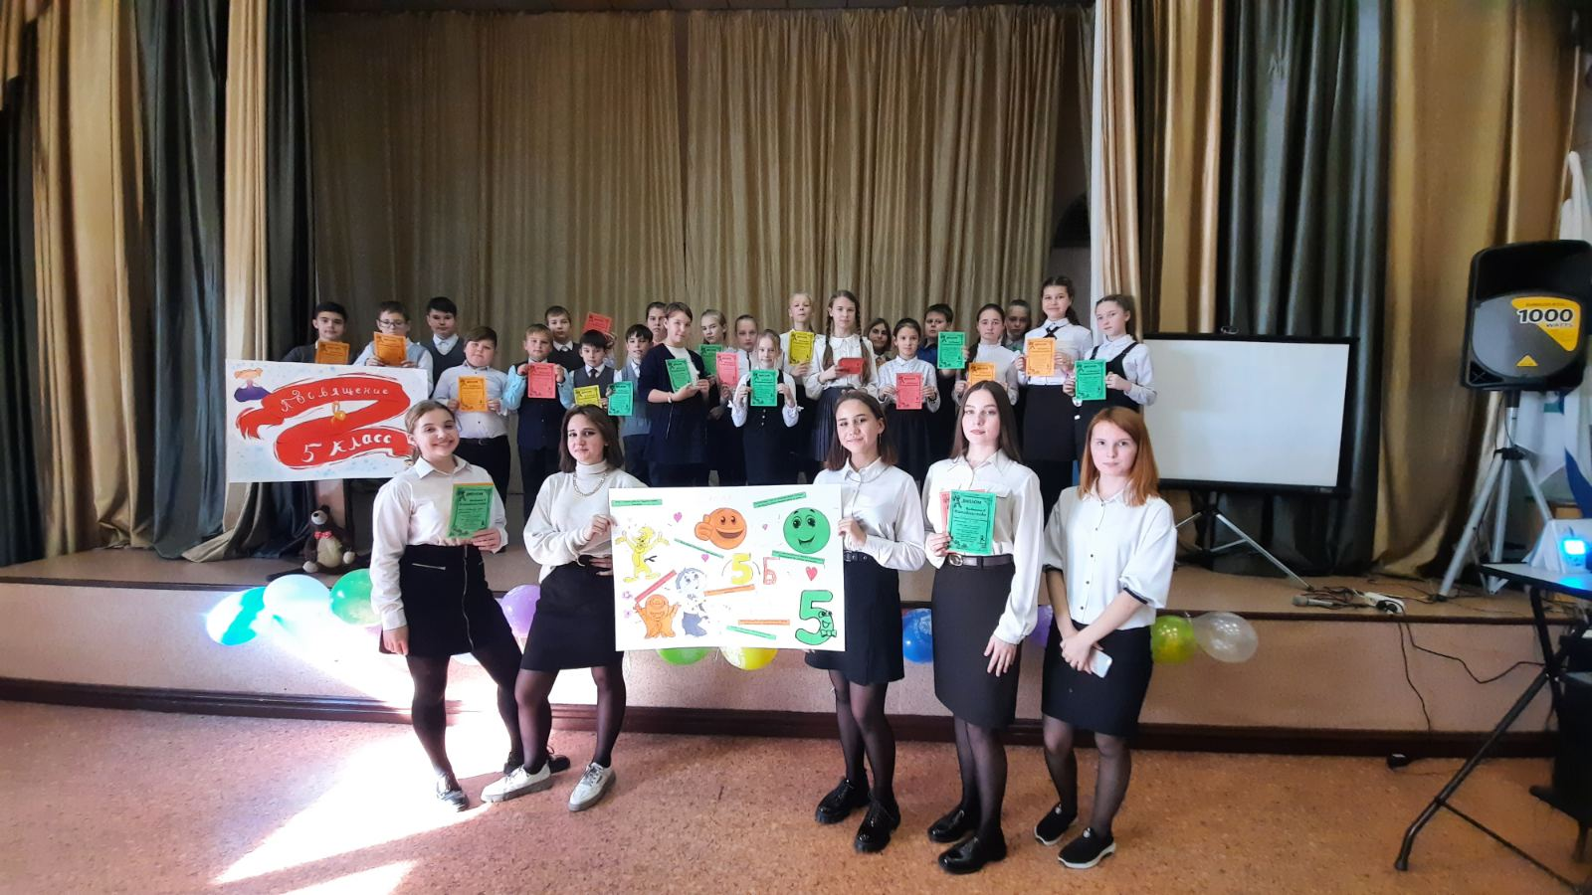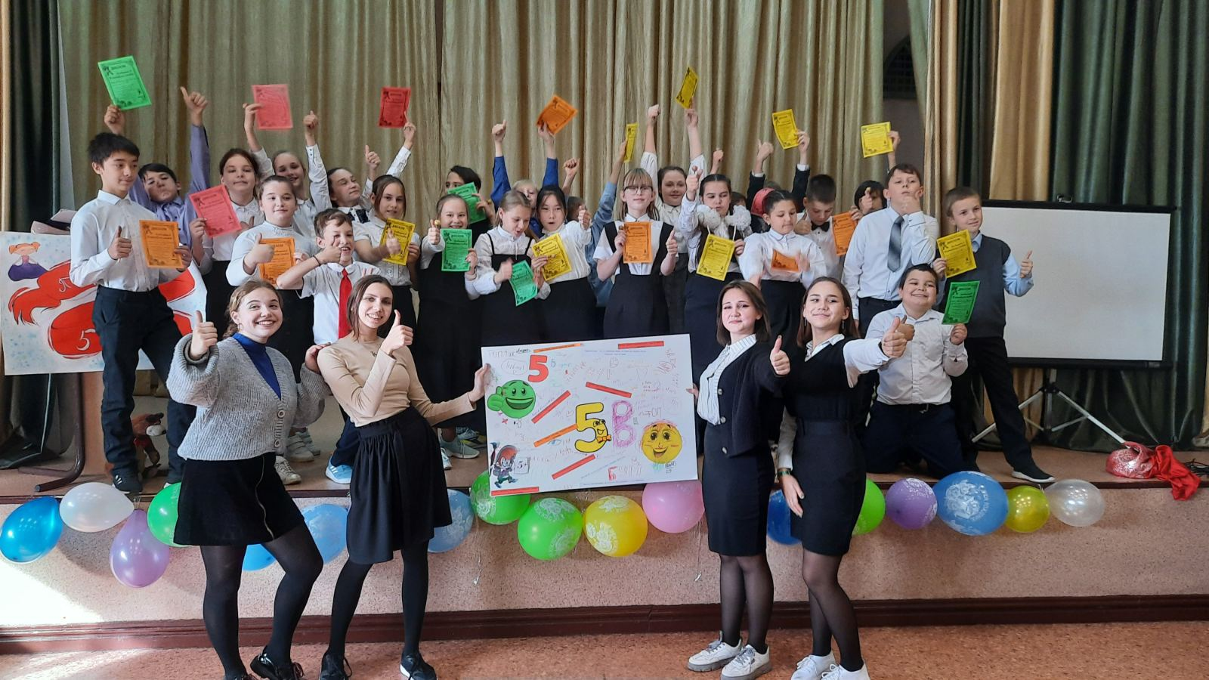

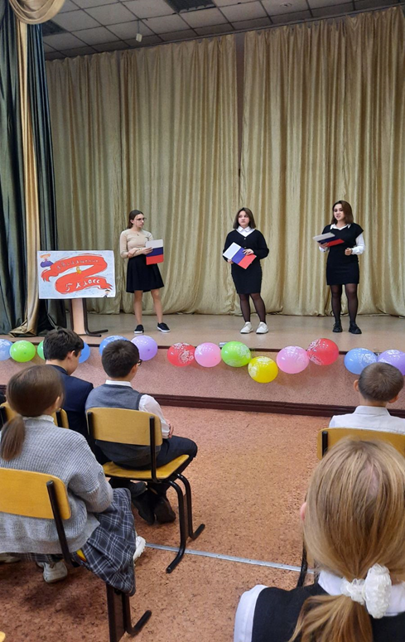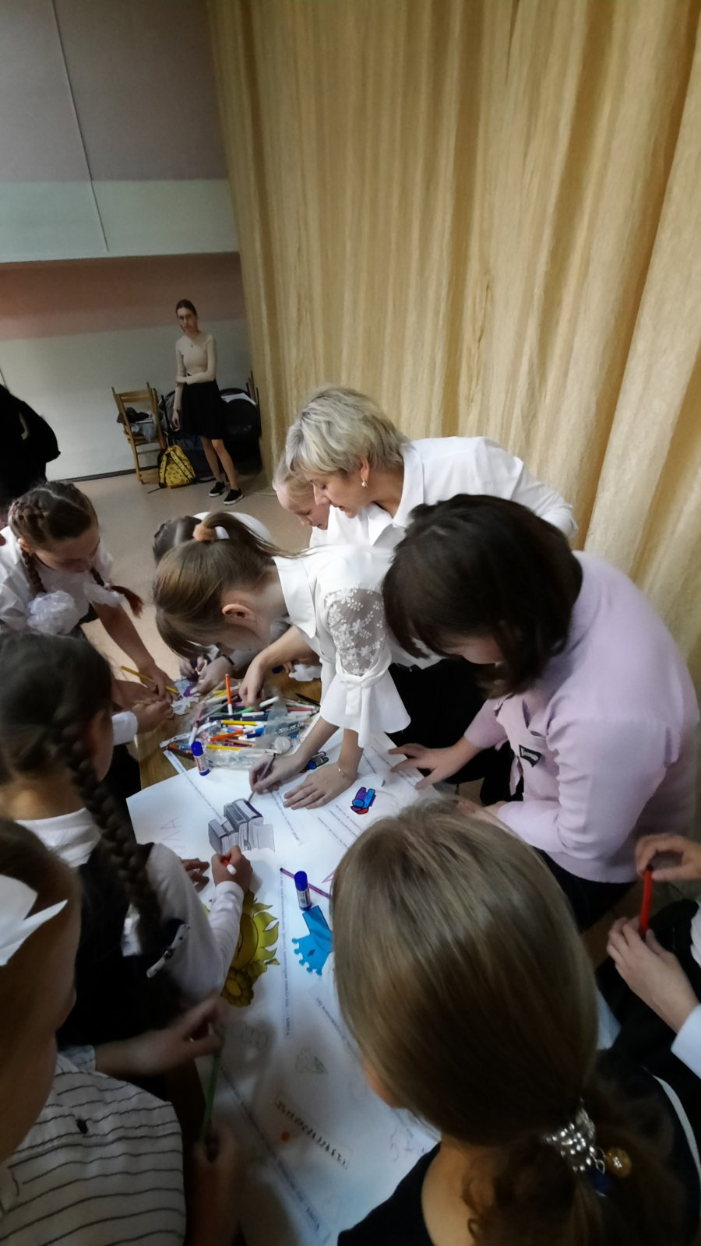
Итогом праздника было творческое задание-нарисовать плакат про свой класс. Плакаты всех классов были яркие и интересные.
В конце ученики получили сладкие призы за свои старания.
Праздник был весёлым и радостным.

Авторы статьи: Пыгина Полина,
Дамбаева Софья, Нестеренко Сергей
5 Г

